Verteilereinspritzpumpe
Bauteile:
- Flügelzellenpumpe (bei Rotation wandern die Schaufelräder nach außen und schaufeln Kraftstoff), versorgt die Hochdruckpumpe
- Drucksteuerventil und Drossel in der Hohlschraube der Rücklaufleitung begrenzen den Druck
- Hochdruckpumpe erhöht den Druck und verteilt den Kraftstoff entsprechend der Zündfolge an die Einspritzdüsen
- Fliehkraftregler regelt die Leerlaufdrehzahl und regelt bei Höchstdrehzahl die Einspritzmenge ab.
- Spritzversteller verlegt den Förderbeginn drehzahlabhängig.

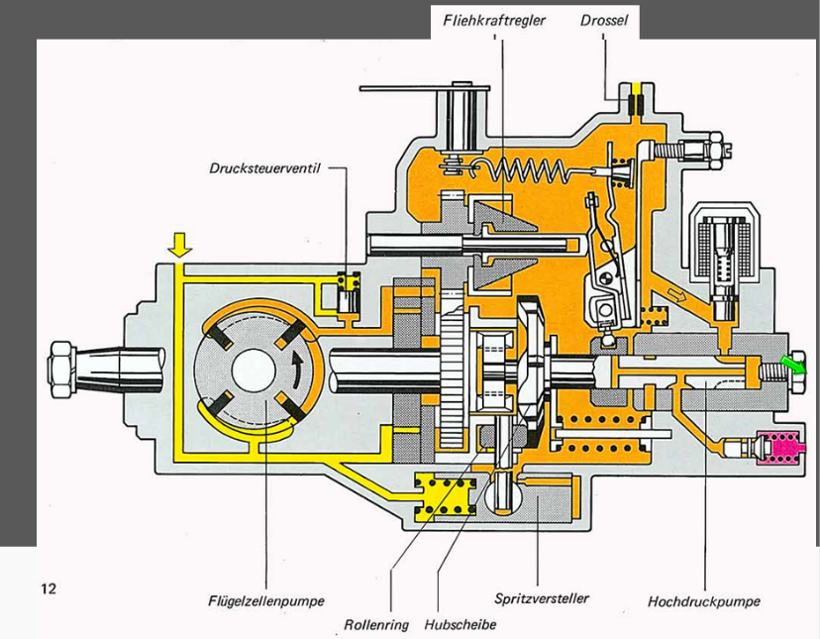

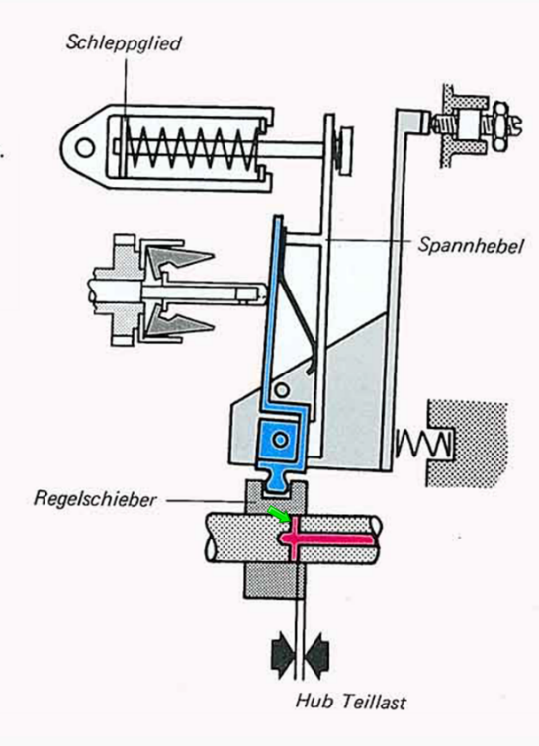
Teillast
Beim Beschleunigen wird der Spannhebel über das Schleppglied nach links gezogen. Dadurch bewegt sich der Regelschieber nach rechts. Der Hub bis zur Öffnung der Abregelbohrungen wird größer. Der Motor dreht entsprechend hoch. Die Feder im Schleppglied wirkt noch wie eine starre Verbindung.

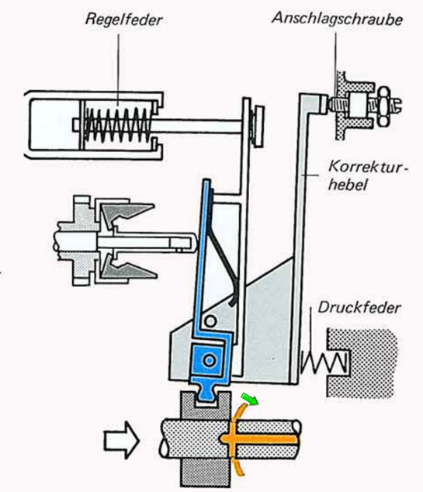
Vollast
Wird die Drehzahl weiter erhöht, steigen auch die Kräfte der Fliehgewichte. Dadurch wird die Regelfeder im Schleppglied zusammengedrückt. Der Regelschieber geht weit nach links. Die Abregelbohrungen liegen frei. Ein Druckaufbau im Verteilerkolben ist nicht möglich.
Dieser Zustand wird bei einer Drehzahl von 5400 U/min bis 5450 U/min erreicht.
Der Korrekturhebel wird von der Druckfeder immer an der Anschlagschraube gehalten. Die Einstellung der Schraube kann nur auf dem Pumpenprüfstand erfolgen. Mit werkstattmäßigen Mitteln ist es nicht möglich.

Die Flügelzellenpumpe erzeugt 4,5-6 bar im Leerlauf und 7-8 bar bei Höchstdrehzahl.

Mechanische Regelsysteme:
- Atmosphärendruckabhängiger Vollastanschlag (ADA) die Einspritzmenge wird in Abhängigkeit vom Atmosphärendruck verändert.
- Ladedruckabhängiger Vollastanschlag (LDA) bei Dieselmotoren mit Abgasturbolader beeinflusst der Ladedruck die Einspritzmenge
- Kaltstartbeschleuniger (KSB) um das Kaltstartverhalten zu verbessern, wird in Abhängigkeit von der Kühlmitteltemperatur der Einspritzzeitpunkt verschoben.
- Temperaturabhängige Leerlaufanhebung (TLA) um bei kaltem Motor ein besseres Warmlaufen und und einen ruhigeren Motorlauf zu erreichen, wird die Leerlaufdrehzahl durch Verändern der Einspritzmenge und des Einspritzzeitpunkt erhöht.
- Lastabhängiger Förderbeginn (LFB) die Abgas und Geräuschemissionen werden durch Anpassung an den Lastzustand des Motors vermindert.
Bei VW, dritter Zylinder ist die dritte Einspritzdüse anders und mit Kabel versehen um den genauen Einspritzzeitpunkt zu ermitteln

Kantengesteuerte Einspritzsysteme: Die Einspritzmenge wird durch die Steuerkante des Pumpenkolbens bzw. die Stellung des Regelschiebers bestimmt.
Magnetgesteuerte Einspritzsysteme: Einspritzmenge und Einspritzzeitpunkt werden durch Magnetventile gesteuert.

Man kann so pauschal sagen, dass die Axialpumpen kantengesteuert und Radialgesteuerte Pumpen sind Kantengesteuert.

Signale für die Regelung des Spritzbeginns
- Geber für Motordrehzahl G28
- Geber für Kühlmitteltemperatur G62
- Geber für Nadelhub G80

Signale für die Regelung der Spritzmenge
- Geber für Gaspedalstellung G79
- Geber für Kühlmitteltemperatur G62
- Luftmassenmesser G70
- Geber für Motordrehzahl G28

$$a) 2,5V \\ b) 0,45V$$

